**個人電腦防衛系統**

Personal Computer Defense System

**專題學生 戴宇辰、張凱軍**

Yu-Chen Dai and Kai-Jun Chang

**指導老師 蔡加春 教授**

Advisor: Prof. Chia-Chun Tsai

**南華大學資訊工程學系**

Department of Computer Science and Information Engineering, Nanhua University

**摘要 -**桌上型電腦除了作為個人使用，更會用來儲存重要資料，一旦駭客入侵將資料竊取，造成的損失將會難以估計，而對於一般人來說，如果放在硬碟中的個人資料遭到竊盜甚至外流出去，也會造成意想不到的麻煩，如何保護當中的資料更是需要面對的一大課題。本專題整合了感測裝置、樹苺派模組、資料庫及手機APP等設計成為WiFi遠端個人電腦防衛系統以防止類似情況的發生，在使用者離開電腦周遭的時間點使用手機開啟系統，並在電腦桌前監控有意圖者靠近時在第一時間發出警報，同時藉由感測的自動照相並儲存於資料庫中，保留證據和警告使用者，能使用手機和網頁查閱紀錄，此外使用者也能透過手機控制系統的警報裝置來提高保護的效能，達到防患的功能，在有多名用戶時，系統也提供管者帳號統一管理各用戶的紀錄，方便進行處理。本系統經實測結果，在意圖者接近電腦2公尺的感測範圍內，會在1秒內發出警報聲，接著啟動高亮度LED燈光與相機連續拍照，並保存於遠端資料庫，同時在5秒內即時傳送警告訊息及意圖者影像到使用者手機，使用者可經由APP介面，發送錄音警告，達到立即預警及防患功效。

**關鍵詞**：遠端監控，個人電腦，感測裝置，APP 介面，樹苺派模組。

**Abstract -** In addition to personal use, personal computers are used to store important data. Once the hacker to steal the data from, the loss will be difficult to estimate. For normal persons, if the personal data on the disk was stolen or even outflow out, also cause unexpected trouble. How to protect the data that is a major issue needed to face. This work integrates the sensing devices, Raspberry-Pi module, database, and mobile phone APP to be a WiFi remote personal computer defense system to prevent the occurrence of a similar situation. When the user leaves the computer around and can use the mobile phone to turn on the system at a time and the system is immediately monitoring the intentional persons close in front of the computer desk. Once any intentional person is detected, the system first triggers the alarm and turns on the camera device for automatically taking a series of pictures at the same time and stored the pictures in the database for keeping evidence. Moreover, the user can use the mobile phone for browsing any records in the database through the mobile phone APP interface and can send a voice to alarm the intentional person from the mobile phone for remotely warning in advance. The defense system also provides a good management for the multiple-account environment. Experimental results show our system can alarm within 1 second, as well as start both the high-brightness LEDs and the camera for continuously taking pictures stored in the database, when any intentional person closes to the computer within 2 meters of sensing range. Moreover, the system immediately send a warning message and the intention of the image to the user's mobile phone in 5 seconds and the user can through the APP interface to send a recording warning to achieve immediate warning and prevention.

**Keywords**：Remote monitoring, Personal computers, Sensing device, APP interface, Raspberry-Pi module.

**一、前言**

近年來駭客猖獗、手法、身份又多，對於使用者來說防不勝防，尤其對於以發明為利益的科技公司與需要嚴格保密的銀行機關、保險公司、醫院等等的單位，如果資料被他人竊取，將會造成難以估計的後果。隨著監視器的普及使我們能用於各種方面，對於電腦的防衛上也有著比以往更有安全上的提升[1]，而監視器對於犯罪和意外的記錄能提供顯著地幫助[2]。

駭客入侵的手法[3]主要分為：實體入侵、破解密碼、網站入侵、其它入侵，實體入侵是指企圖者會以到電腦前將電腦開啟或是直接取走硬碟藉以取得內部資料的方式，這種企圖者除了刻意事前偷取登錄密碼進入公司內部網路的駭客之外，也極有可能會趁使用者不注意在電腦上插入隨身碟來執行對自己有利的程式，一般預防情況是能在有人接近電腦時就記錄下來，對於使用者來說，就能在對方行動前就擁有紀錄和先發制人的警報。

過去警報系統往往需要出入口開啟，即使犯人經過也無法作為證據，同時也必須花費大量資源用在存放攝影機的影像上，但目前對於想直接竊取電腦的部分民眾則往往交由居家防盜或保全公司協助，使用者在第一時間無法得知情況；而破解密碼、網站入侵都需要使用者的電腦處於聯網的狀態下才能從外部取得使用者電腦的控制權。為了預防上述2種手段，各家軟體公司開發了許多保護程式，例如防毒軟體，能協助使用者遠離可疑的網站或是封鎖信件的連結和夾檔等等，但如果不購買全套的保護，就只能使用部分的防護，就像撐著一把有洞的傘去擋雨，有些病毒更是能偽裝成防毒軟體，假借更新或掃毒來清除正常檔案並擴散病毒，使用者付錢購買了升級保護，卻只是讓更多病毒入侵自己的電腦。

本專題將針對上述實體入侵的部分情況進行規劃與改善，畢竟這是使用者最難以掌握情況。系統將架設於電腦附近，以確保未經許可的接近者為竊盜的可能性，同時也節約監視器不斷儲存不必要的資源，提供使用者的電腦多一道強而有力的鎖。本系統設置的監控裝置能夠將走到電腦桌前使用的企圖者記錄下來，當使用者未使用電腦而被他人竊取資料時，能留下證據以便日後提供給警方，藉以達到防衛的目的。本系統適用於開放空間的個人電腦或使用內部網路的商業機關電腦之監控，本專題具有下列特色：

* 手機遠端重啟監控系統。
* 兩組超音波感測，偵測角度達135°。
* 自動夜間感測照明裝置。
* 即時(real time)偵測及通知使用者手機。
* 排除網域的限制，能夠在不同網域的地方使用與控制。
* 警訊通知除了簡訊及電子郵件，還加設了Google Cloud Messaging(GCM)之技術，強調即時功能。
* 拍攝之影像會存放於雲端(伺服器)，不浪費硬體空間。

本專題接下來依序在第二節介紹系統架構和系統流，第三節詳細說明硬體裝置設計，第四節描述軟體裝置設計，第五節為實際量測結果與討論，最後一節說明結論。

**二、系統架構和流程**

**1. 系統架構圖**

如圖1所示為本系統之架構，含有7個部分，包括中控系統、感測裝置、相機模組、照明裝置、資料庫、警報裝置及手機APP所組成。中控系統為防衛系統的核心，能透過WiFi來連接並控制安裝在手機和電腦的程式來完成指令，用以整合系統內各個軟硬體的功能及傳回的資料並控制周邊裝置，包含了接收來自手機透過傳送的指令後，開啟系統時進入監控模式，並啟動感測裝置對週遭進行監視。在感測裝置回傳的距離小於設定時，將啟動照明裝置來確保光源和相機模組拍照，當相機模組回傳影像時，中控系統會將影像連同時間透過WiFi傳到資料庫並以手機APP提醒使用者，分別通知使用者的信箱和手機，而拍照之相片可供未來作為證據及使用者觀看，同時由發出警報裝置發出聲響來使意圖者心生恐懼，並引起周遭注意，來制止意圖者行為。感測裝置設置在電腦桌附近，不斷傳給中控系統螢幕前與障礙的距離，並以此判斷是否有人出現在電腦桌前；平時感測裝置處於待命狀態而降低耗電量，如果有人靠近於感測範圍2公尺內，則通知中控系統。照明裝置能在夜間或黑暗的環境中，為相機模組提供光源，在感測裝置回傳小於設定的距離時透過中控系統啟動，相機模組作為當感測裝置啟動時而被中控系統下指令在第一時間拍下一張影像並回傳給中控系統，警報裝置分為蜂鳴器和揚聲器二種，當感測啟動時，系統則會立即啟動蜂鳴器予以警告；而當使用者的手機能透過警告訊息來載入資料庫所儲存的紀錄來了解情況後，能視情況使用手機來控制揚聲器來播放錄音。

**D:\Downloads\1007.png**

圖1 系統架構圖

資料庫主要為記錄一連串的拍攝影像及管理這些影像，可分為用戶和記錄2種，用戶資料庫負責儲存使用者名和密碼以供系統辨識，記錄資料庫負責儲存監控裝置所記錄的影像以及所屬的用戶，也記錄當時時間，供使用者在事發後作為證據。此時可經由APP介面選擇使用已經預設好的語音遠端傳送至揚聲器做警報。手機APP則為在使用者手機內部安裝的系統程式APP，提供使用者功能介面：啟動、關閉系統、查看紀錄，當在感測啟動發生時，使用者能從資料庫取得監控裝置所記錄的影像、影像與紀錄的時間，也能由手機主動要求中控系統新增紀錄，提供使用者能隨時觀察現場的功能，並依此判斷要使用遠端啟動蜂鳴器警報或由揚聲器播放語音，警告意圖者。

如圖2所示為本系統之網路連結圖，手機與監控裝置以WiFi進行傳達指令及遠端存取，手機可直接經由WiFi分別來接收自監控系統的訊息與透過網際網路存取資料庫的檔案影像以及開啟或關閉警報裝置等。

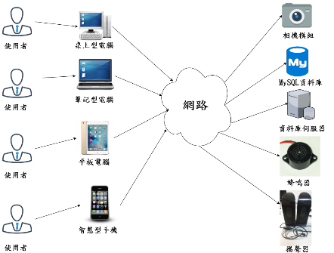

圖2 網路連結圖

**2. 系統流程圖**

如圖3所示為本系統之流程，一開始需先在系統網站或是手機註冊用戶帳號，使用者在離開電腦前就能使用手機開啟監控系統，接著系統會根據感測裝置的數值來判斷是否有人在電腦前的2公尺內，如果感測裝置傳回的距離小於2公尺則會觸發中控系統，在此同時驅動相機模組拍下影像作為記錄並傳至資料庫和發出警報以及即開啟照明裝置確保光源，之後使用者能在5秒內選擇開起揚聲器撥放錄音，來阻止使意圖者使用電腦，警報聲在意圖者離開電腦2公尺之前都會持續發出聲響，聲音將大到使周圍數十公尺的人都能察覺，收到通知的使用者若不關閉系統，系統會認定使用者未回到電腦桌前而繼續監控，並持續循環拍下影像和更新紀錄的狀態循環，以保留更充分的證據和防衛。

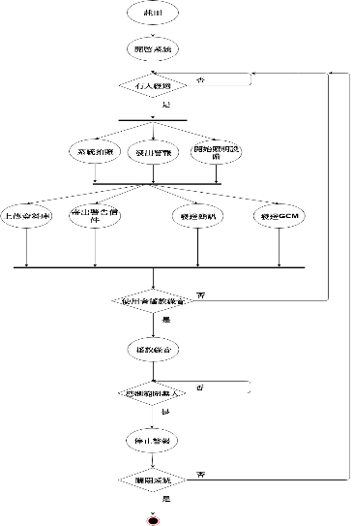

圖3 系統流程圖

**三、硬體裝置設計**

本系統在硬體裝置上包括中控系統、感測裝置、相機模組、照明裝置及警報裝置等，其規劃與設計分別敘述如下。

**1. 中控系統**

本專題採用樹苺派模組作為中控系統，樹苺派模組型號為第二代的Model B [4]，如圖4所示，使用Raspbian是基於Linux的作業系統，主要程式以Python語言撰寫，並配合網頁的PHP與SQL語法做為接收端。表1所示為樹苺派中控系統、感測裝置、相機模組、照明裝置及警報裝置之硬體與軟體配置表，中控系統、感測裝置及相機模組等所需軟體為Python、Android、網頁、資料庫；而照明裝置與警報裝置則僅需用到Python、Android。

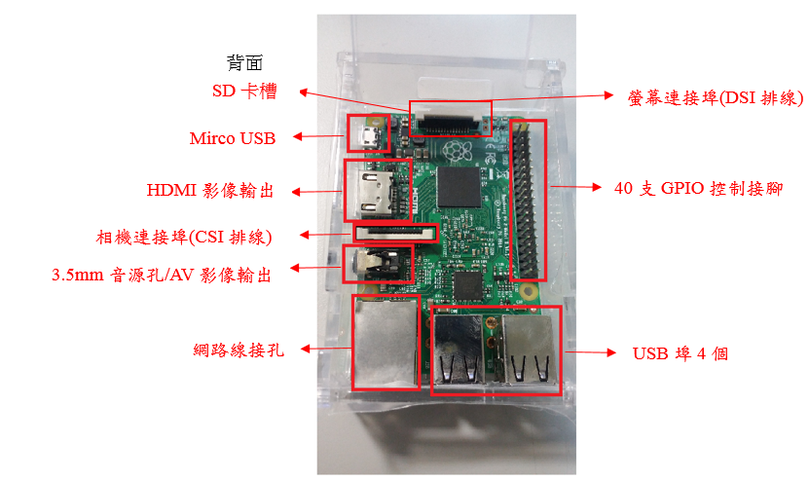

圖4 樹苺派元件Raspberry Pi 2 Model B配置圖

表1 樹莓派硬體裝置與軟體配置表

|  |  |
| --- | --- |
| 硬體裝置 | 軟體 |
| 樹苺派中控系統 | Python、Android、網頁、資料庫 |
| 感測裝置 | Python、Android、網頁、資料庫 |
| 相機模組 | Python、Android、網頁、資料庫 |
| 照明裝置 | Python、Android |
| 警報裝置 | Python、Android |

樹苺派各個元件的配置圖其中螢幕輸出是採用HDMI轉VGA加上3.5mm音源孔的方式、SD卡使用的是8GB的容量、USB埠佔用了2個，1個分配給網路裝置，使用的是USB無線網卡EW-7811Un；另外一個與3.5mm音源孔則是分配給揚聲器，使用的是一般電腦所搭配的喇叭，包含有一個USB的插槽與一個音源輸出接孔，與樹苺派的USB埠與音源孔密合、電源輸出採用的是三星電壓為5V、電流為2A的Micro USB，GPIO由40支接腳分配了10支，其中包括5V之VCC與GND，剩下的8支為控制接腳分別控制周邊裝置，GPIO 23與GPIO 24為超音波感測裝置(左)的Trigger與Echo、GPIO 27為超音波感測裝置(左)的偵測警示燈，GPIO 16與GPIO 20為超音波感測裝置(右)的Trigger與Echo，GPIO 17為超音波感測裝置(右)的偵測警示燈，GPIO 26為蜂鳴器，GPIO 21為照明裝置。圖5所示樹苺派中控系統與感測裝置、相機模組、照明裝置、警報裝置及網路裝置之電路連接圖，表2所示為樹苺派中控系統、感測裝置、相機模組、照明裝置、警報裝置及網路裝置之硬體接腳GPIO配置表。負責整合與控制其他裝置，接收感測裝置所回傳的距離數值，操作相機模組拍照，開啟警報和照明裝置，並將影像和紀錄放入資料庫，之後再透過網路裝置通知手機。

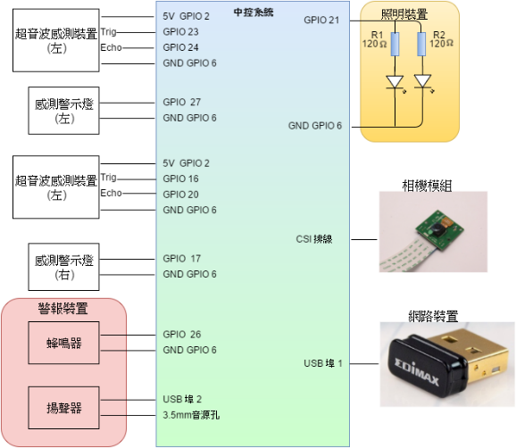

圖5 樹苺派中控系統與周邊裝置之電路連接圖

表2 樹苺派與硬體裝置GPIO分配表

|  |  |
| --- | --- |
| 裝置腳位 | GPIO接腳或埠 |
| 超音波感測裝置(左) Trig & Echo | GPIO 23 & 24 |
| 超音波感測裝置(右) Trig & Echo | GPIO16 & 20 |
| 感測裝置警示燈(左) | GPIO 27 |
| 感測裝置警示燈(右) | GPIO 17 |
| 相機模組 | CSI排線 |
| 警報裝置 | GPIO 25 |
| 揚聲器 | USB port 2&3.5mm音源孔 |
| 照明裝置 | GPIO 13 |
| 網路裝置 | USB port 1 |

如圖6所示為USB無線網卡EW-7811Un [5]，接至樹苺派USB port，經下列設定才能順利啟動WiFi功能，達到與手機APP做雙向存取。由於此裝置主要功能都已經內建好，因此不會有太多的設定。樹苺派網路設定:先設定固定IP接著設定DHCP：1.Sudo ifconfig wlan0 192.168.68.135(根據當前網域來設定)及 2.Sudo dhclient.

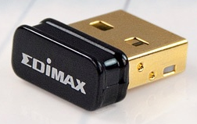

圖6 USB無線網卡EW-7811Un

如圖7所示為樹苺派程式流程圖，啟動裝置後，會先記錄當日啟動日期並上傳至資料庫保存，接著同時啟動超音波感測裝置以及相機模組，超音波感測裝置開始去偵測前方距離，相機模組會先進入到就緒狀態為下次拍攝做準備，接著當有物體在感測範圍(本專題使用距離大約為2公尺)之內，則開始進行一連串的動作。在同一期間內會做三件事情：其一，啟動蜂鳴器；其二，通知使用者手機；其三，拍照，以上三件事情會在物體不在感測範圍內而停止，並回到偵測距離的部份繼續偵測。由於拍照沒有張數限制，因此加設了一個計數器來記錄到目前為止拍到第幾張影像以及記錄拍照日期，另外此專題影像會保存30日，這部分會進行一次的判斷，拍攝到的影像的日期與一開始系統的日期相差是否為30，若不是則繼續紀錄影像張數並上傳更新資料庫；若是則將計數器歸0並從檔名為1的圖檔開始覆蓋掉原有的影像，接著將資料庫更新為0。其主要功能包含上傳記錄資料及上傳影像：

* 上傳記錄資料：感測裝置偵測到有物體時，經由樹苺派將系統目前時間及狀態(左or右) 訊息傳至資料庫(Temp資料表)儲存之。
* 上傳影像：透過樹苺派中的urllib與requests2個套件來實作JSON Object並傳送檔案，再製作一個網頁，透過move_uploaded_file此函式來接收從前端所送出的資料，並上傳檔案至資料庫伺服器，直到感測裝置沒有偵測到任何物體。

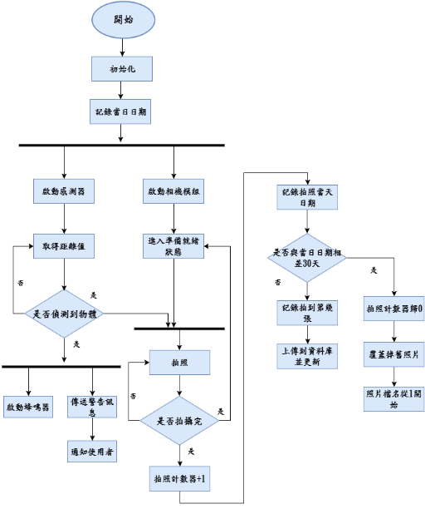

圖7 樹苺派程式流程圖

**2. 感測裝置**

如圖8所示為感測裝置使用HC-SR04之超音波感測裝置[6]，由超音波發射器與接收器所組成，精度為 0.3 cm，偵測角度15度，此超音波感測裝置共4隻腳位Vcc、Trig、Echo、GND，供應電源為+5V，表3所示為超音波感測裝置接腳與樹苺派GPIO對應表。本專題選用此超音波感測裝置而不是紅外線感測，主要是為了避免環境光線對於感測精準度的影響。當由樹苺派中控系統GPIO接腳23(或16)送出一個10 us TTL pulse到超音波感測模組的Trig端產生觸發時，模組會發射一連串8個40kHz的聲波出去，且從離它最近的物體自動接收量測訊號的回音Echo是否返回。如果Echo端接至樹苺派中控系統的GPIO接腳24(或20)接收到TTL的高電位訊號，在根據Echo送出超音波來回的時間，使用者再自己計算音速時間換算為距離，也就是 距離(cm) =時間(us) / 2(來回) /29.1 (m/s轉換cm/us)。此外在電腦桌前感測物體的面積需大於0.5平方公尺，基本上可適用於各種體型的人，而trigger時間最好大於60ms，以免trig與echo相互干擾[7][8]。

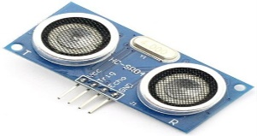 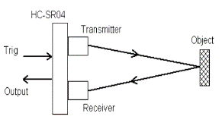

(a) (b) 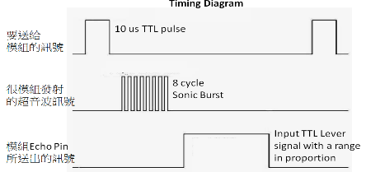

(c)

圖8 超音波感測HC-SR04 (a)組件、(b) 發射與接收原理及(c)訊號圖

表3 超音波感測裝置接腳與樹苺派GPIO對應表

|  |  |
| --- | --- |
| 超音波感測裝置接腳 | GPIO接腳 |
| Trigger | 23 (16) |
| Echo | 24 (20) |
| 5V | 2 |
| GND | 6 |

**3.相機模組**

如圖9所示為本專題所使用的相機模組[9]，解析度為500萬像素，且擁有一個高清晰度的影像，更擁有1080p的高畫質，用來監控更容易做辨識，而相機模組搭配於樹苺派中控系統排線上，透過WiFi連線來接收感測裝置的訊號以控制相機模組啟動與否。當感測裝置在限定範圍內偵測到物體的移動，就會啟動此系統之相機模組進行拍攝，直到物體在感測範圍之外，拍攝的紀錄資料含系統時間會上傳至資料庫保存，而拍攝的影像則會存放至資料庫伺服器保存，以提供紀錄影像與驗證。保存期限為1個月(30日)，假設設定工作日期為今日是2016/9/15，因此在2016/10/15之前所感測以及拍攝到的影像都會保存著，但是到2016/10/15當日後，所拍攝之影像都會將之前所拍攝的影像(舊影像)覆蓋過去，以避免影像過多而難以查詢，也使每張影像至少有一個月的保存期限(若沒有新紀錄出現)。

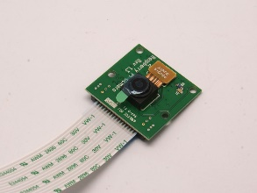 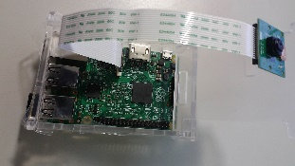

(a) (b)

圖9 (a)相機模組搭配於 (b)樹苺派中控系統

**4. 照明裝置**

為了使相機模組也能工作於黑暗環境，此專題需要一組照明裝置，在經過各種高亮度LED燈的比較後，本專題選用一組至少兩顆高亮度的LED SUPER FLUX(PIRANHA)燈[10]並聯所組成，其操作電流一般為40~70 mA，操作電壓3~3.2V，也因為封裝結構的特殊，所以單顆亮度勝過LAMP型，也無散熱問題。這一組照明裝置接至樹苺派中控系統之GPIO接腳21與GPIO接腳6上，每個燈串連一顆限流電阻器120Ω：(5-3)∕40*1000=50，而2個120Ω的電阻並聯=120*120/120+120=60Ω，能避免過大的電流損壞裝置，如圖10所示。超音波感測裝置啟動時且現場環境陰暗時，經由樹苺派中控系統之GPIO接腳21啟動照明裝置，能夠發出耀眼的白光，提供相機模組在黑暗的環境中拍攝所需的光源，這段時間大約是10秒鐘左右足以看見景物。

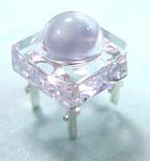 part

1. (b)

圖10 (a)照明LED SUPER FLUX(PIRANHA)裝置與(b)樹苺派中控系統連接圖

**5. 警報裝置**

警報裝置由蜂鳴器及揚聲器模組所組成，連結於樹苺派中控系統，如圖11所示。蜂鳴器系統採用BZ-DC5V蜂鳴器，由於蜂鳴器會隨著輸入電壓增大音量，系統採用5V的輸入電壓，能在感測裝置偵測到物體後1秒內發出聲響，系統的有效範圍為數十公尺；揚聲器模組可使用任意有usb接口和3.5mm音源孔的喇叭實作，例如一般電腦所使用的喇叭與中控裝置的連結用於撥放錄音，進一步警告與嚇阻意圖者。如表4所示，2個模組皆能被中控系統和手機控制開啟和關閉，手機控制時模組在使用者下達停止指令之前會持續循環播放警報和預設錄音，隨著時間增加，給予意圖者的心理壓力也會隨之變大。

**partSpeaker**

圖11 蜂鳴器與揚聲器模組及與樹苺派中控系統連接圖

表4 手機APP遠端控制樹苺派上之蜂鳴器及揚聲器模組

|  |  |
| --- | --- |
| 樹苺派控制 | 蜂鳴器狀態 |
| 當物體進入到感測範圍(2公尺)內 | 蜂鳴器開啟 |
| 當物體超出感測範圍(2公尺)外 | 蜂鳴器關閉 |
| 物體進入到感測範圍內直到超出範圍 | 啟動持續時間 |
|  | |
| 手機APP控制 | 蜂鳴器/揚聲器狀態 |
| 當使用者按下”啟動”按鈕 (送出1000000指令) 揚聲器則是送出0000010指令 | 開啟 |
| 當使用者按下”關閉”按鈕 (送出0000000指令) | 關閉 |
| 使用者按下”啟動”下”關閉”按鈕 | 啟動持續時間 |

**四、軟體裝置設計**

本系統在軟體裝置上包括資料庫系統及手機APP等，其規劃與設計茲分別敘述如下。

**1. 資料庫系統**

本專題使用Apache MySQL做為儲存系統資料的資料庫，並以phpMyAdmin作為網頁資料庫開發工具和管理平台，程式以SQL語言撰寫。在資料庫建立用戶後使用手機APP啟動本系統，由感測裝置作為外部的輸入，並在有人靠近時開啟監控裝置保存證據並記錄在資料庫後傳送簡訊和電子郵件警告使用者，電子郵件採用為Gmail。如圖12 所示為本專題資料庫設計分為用戶和記錄等兩種，而影像則儲存於由學校提供的伺服器中，伺服器IP為203.72.0.26，檔名由用戶名稱-影像編號.jpg命名，網頁在存取時會依照檔名編號由大至小陳列。

Untitled Diagram (3)

圖12 資料庫設計

如圖13所示資料表在資料庫的儲存方式如下：

* 用戶資料表：儲存用戶的名稱和密碼以供用戶登入以及紀錄比對查詢，在新增和刪除時也作為搜尋條件，密碼採用php的Base64進行加密，Base64是一種採用英文字母大小寫、阿拉伯數字、加號「+」或斜槓「/」，所組合而成的字串編碼方式，習慣應用於MIME格式的Email、儲存於XML的複雜資料，另一方面也能進行解密，是屬於可逆的加密方式，在新增用戶時會進行加密，用戶登入時也會將使用者的輸入密加碼加密後進行比對，只有在用戶要求尋回密碼時才會進行解密並顯示。
* 記錄資料表：負責儲存紀錄的編號和時間以及所屬的用戶，編號作為部分查詢的搜索條件，可透過在資料表中的no來找出在資料庫中所儲存的影像編號，和know來找出在資料庫中所儲存的影像所屬用戶，透過以上2點來做為搜尋條件找出用戶所屬的所有影像。

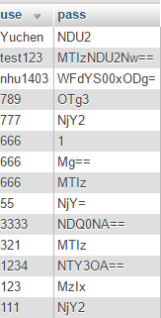 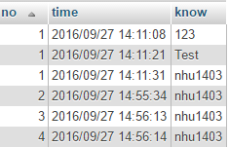

(a) (b)

圖13 資料表，(a)用戶資料表及(b)記錄資料表

網頁程式使用php＆javascript來撰寫，並使用一資料庫提供所需存放的欄位(日期、時間、影像、所屬用戶)。如圖14所示為網頁功能架構圖，能讓使用者在第一次進入網頁時須建立帳號以供登入，進入個人紀錄時可選擇使用資料庫一些功能，並在觸發偵測後寄出電子郵件和簡訊警告使用者。而連結資料庫後，網頁的架構如圖14所示，含有以下功能：

* 查詢表單 (在系統測試完畢後不在開放給網頁，列出所有紀錄和影像縮圖)
* 新增紀錄 (同時寄出包含警告和影像連結的信件和簡訊)
* 搜尋記錄 (分為紀錄範圍、日期為搜尋條件)
* 刪除紀錄 (在系統測試完畢後不在開放給網頁，只能由手機用戶使用)
* 忘記密碼(包含尋回密碼和更改密碼)
* 問題回報(提供用戶反映使用問題)

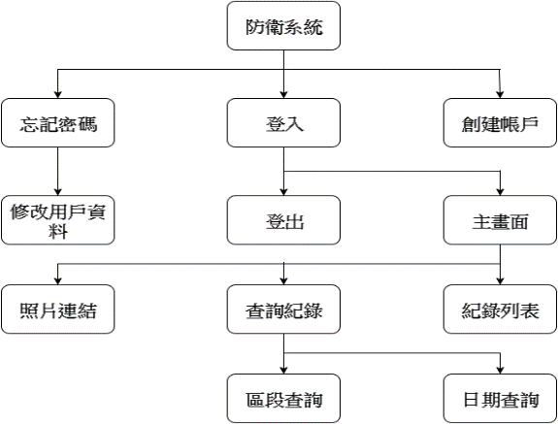

圖14 網頁功能架構圖

如圖15 所示初次使用本系統者以建置新帳號與密碼以供登入使用，也在此介面有簡單的操作說明如(a) 所示，建立帳號後，即可使用登入功能如(b) 所示，進入個人介面以使用主介面以使用系統的功能，進入用戶介面網頁會顯示該用戶的所有紀錄，紀錄包含建立時間、編號、所屬用戶以及影像縮圖，點擊建立時間能連向該紀錄的圖片網址，提供用戶詳細觀察和下載的功能，此外系統提供查詢和搜尋功能，查詢相當於重新搜尋所有紀錄主要用於檢查是否有新紀錄被寫入，而網頁本身也會每隔60秒刷新一次，以確保提供最新資料，搜尋功能分為紀錄範圍、日期為條件進行搜尋，紀錄範圍指定紀錄區段搜尋:譬如找第2筆到第5筆，如(c)所示，而日期查詢則是以輸入的日期作為搜尋條件並列出當日所的紀錄。

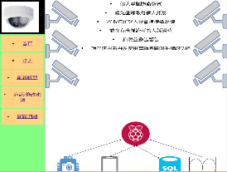 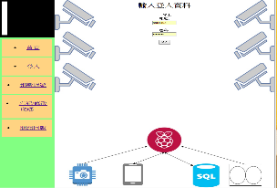

(a) (b)

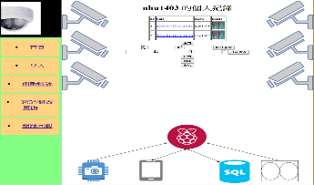

(c)

圖15 網頁介面，(a)初始介面、(b)登入介面及(c)查詢介面

經由網頁功能，信件使用phpmailer[11]套件，能透過Gmail的信箱寄出信件，內容也能附帶檔和超連結，所寄出警告信件中內容會夾帶一份連向相機模組拍到的影像位置的超連結，不上傳影像是為了提高寄信的效率並減少中控系統同時將影像傳向資料庫和信箱的負擔，使用者在進入影像連結後也能判斷紀錄是否需要保存在手機中或是做接下來的處理。簡訊使用米瑟奇簡訊平台[12]，由於能使用有限次數的免費簡訊，而且能透過寄信發送簡訊，故能配合上述的phpmailer套件，程式化自動發送簡訊。透過網頁用戶使用者能夠得知自己帳號的紀錄並可依條件查詢，此外，即使在網頁登入管理者帳號也無法觀看其他人的紀錄，必須由手機登入才能觀看，以達到多重保護的目的。

**2. 手機APP**

本專題使用的網路裝置是USB無線網卡EW-7811Un，只要插入至樹苺派之USB埠，在調整一下所在的地區以及無線網路的地區接收端(本專題是使用的地區為台灣台北)。另外，也需要檢查一下使否有安裝此裝置的驅動程式，基本上插入至USB埠，系統會自動安裝或是在Console介面鍵入$lsusb這個指令來檢查，確認有安裝之後，再來連接無線基地台並輸入密碼後重新開機，這樣就可以上網了。

**(1). 手機網頁**

如圖16所示為手機APP網頁功能架構圖，使用者經由註冊取得用戶帳號，並以此登入系統使用主介面的功能，與網頁不同的功能包括控制警報裝置、相機模組、照明裝置等周邊裝置或是關閉系統與重啟系統，在查閱紀錄時也提供修改和新增的功能，此外，使用權限分為一般使用者以及管理者(root使用者)，若是在手機登入管理者帳號(root使用者)，則能夠觀看所有用戶的紀錄，也能手動新增各用戶的紀錄，方便管理各用戶的資料，此功能提供給使用多部系統模組的管理者使用。

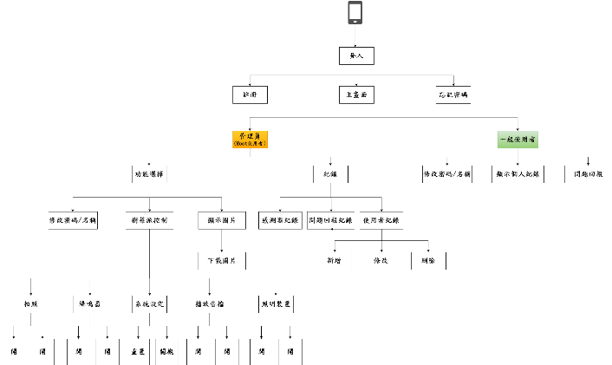

圖16 手機APP網頁功能架構圖

**(2). 手機網頁API設計**

主要API提供手機去存取、更新資料庫以及傳送影像如表5所示，各API功能如下：

* APP_login.php：此php會去跟資料庫比對是否有此筆帳戶，登入後，系統會判斷身分，並根據身分進入對應主畫面。
* APP_Register.php：提供給初次使用者進入登入介面時，所需註冊之介面。此php會判斷是否有相同帳戶，若沒有即跳到登入介面。
* APP_ForgotPassword.php：提供給使用者做密碼查詢，若使用者輸入無誤，此php會送出一封信件給該用戶所輸入之電子郵件信箱，由於安全性考量，不提供管理員(root使用者)帳戶查詢。
* APP_modifyPassword.php：提供給使用者做密碼查詢，若使用者輸入無誤，即可依據使用者喜好來更改合適的密碼。
* APP_readDB.php：此php主要是用來存取使用者帳戶的資料。
* APP_server.php：此php提供給管理員(root使用者)做其他用戶紀錄的新增、修改、刪除。
* 000.txt：用來存放Python_AccessBuzzer.php、Python_AccessSysState.php、APP_takePic.php、  
  python_ControlLED.php、  
  python_PlayMusic.php所接收到的控制指令，初始值為(0000000)。
* Python_AccessBuzzer.php：用來控制樹苺派周邊裝置之蜂鳴器啟動與關閉。此php分別接收由手機送出的控制指令(1000000)與(0000000)，並傳送至樹苺派來執行指令以及000.txt儲存。1000000：開啟; 0000000：關閉。
* Python_AccessSysState.php：用來控制樹苺派重新啟動與關閉。此php分別接收由手機送出的控制指令(0010000)與(0001000)，並傳送至樹苺派來執行指令以及000.txt儲存。0010000：重新啟動系統; 0001000：關閉系統。
* APP_takePic.php：用來控制樹苺派之相機模組拍攝。此php接收由手機送出的控制指令(0000010)，傳送至樹苺派並開啟相機模組拍攝以及000.txt儲存。
* Python_ControlLED.php：用來控制樹苺派周邊裝置之照明裝置啟動與關閉。此php分別接收由手機送出的控制指令(0000100)與(0000000)，並傳送至樹苺派來執行指令以及000.txt儲存。0000100：開啟; 0000000：關閉。
* Python_PlayMusic.php：用來控制樹苺派周邊裝置之揚聲器啟動。此php接收由手機送出的控制指令(0000010)，並傳送至樹苺派並開啟揚聲器播放以及000.txt儲存。

表5 手機網頁API設計

|  |  |
| --- | --- |
| API 名稱 | 敘述 |
| APP_login.php | 帳號登入 |
| APP_Register.php | 帳號註冊 |
| APP_ForgotPassword.php | 忘記密碼 |
| APP_modifyPassword.php | 修改密碼 |
| APP_readDB.php | 存取資料庫資料 |
| APP_server.php | 提供資料表之欄位新增、修改、刪除 |
| APP_takePic.php | 控制相機模組拍照 |
| Python_AccessBuzzer.php | 蜂鳴器開啟與關閉 |
| Python_AccessSysState.php | 系統重置與關閉 |
| python_ControlLED.php | 開啟或關閉照明裝置 |
| python_PlayMusic.php | 開啟錄音檔並播放 |
| 000.txt | 存放控制指令 |

如圖17、18、19所示為其登錄、修改及管理介面，使用權限分為一般使用者以及管理者(root使用者)，主要分 a.登入介面、b. 註冊介面及c. 用戶主畫面。權限為一般(general)使用者包含以下功能: a.新增紀錄(含修改、刪除)、b.修改密碼介面及c.主動控制介面等。權限為root包含以下功能: a.顯示資料(資料庫的新增、修改、刪除)、b.感測裝置紀錄(便於觀看感測裝置的動靜)、c.修改密碼或名稱(可依使用者來選擇並修改所需要之功能)、d.顯示影像(顯示相機模組所拍攝到的全部影像，並提供上下按鈕讓使用者來選擇，另有加設下載的功能以便觀看更加細微的部分)、e. 問題回報紀錄(會將任何的回報顯示在此介面)及f.樹苺派控制包含以下3種功能 1.蜂鳴器(提供開、關功能，可依使用者對於外部環境來選擇是否使用)、系統的重置(reset)以及關機(shutdown)(依照系統的突發狀況所設定)及拍照(除了樹苺派可拍攝之外，APP加設此功能，可讓使用者臨時使用)。

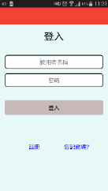 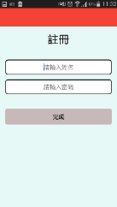 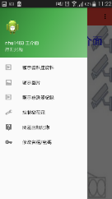

1. (b) (c)

圖17 (a) 登入介面、(b)註冊介面、(c)管理員介面

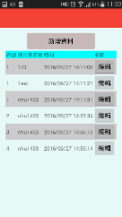 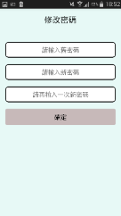 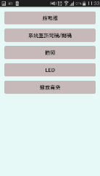

1. (b) (c)

圖18 (a)新增紀錄(含修改、刪除)、(b)修改密碼介面、(c)主動控制介面

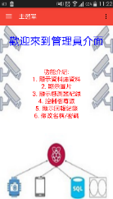 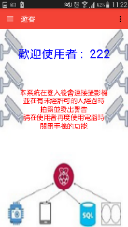 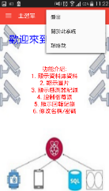

(a) (b) (c)

圖19 (a)管理員主介面 、(b)一般使用者介面、(c)管理員與一般使用者選項

此外，還有Google Cloud Messaging(GCM)推播功能[13]，使用此功能目的在於感測裝置偵測到有人時，會傳記錄到資料庫上，以便之後查紀錄時可以觀看，同時還能即時傳送到使用者的手機，並使手機震動，在限定時間內發送警告也能讓使用者容易察覺其GCM訊息通知。

**五、實驗結果**

根據所規劃的系統架構圖、系統流程圖及其軟硬體的設計與整合，我們完成其實際製作如圖20所示。

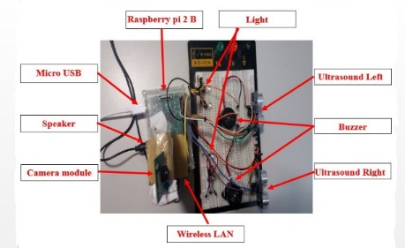

圖20 系統實作裝置分配圖

表6為感測裝置之實測結果，單一感測裝置在距離2公分以上時能有效地偵測到物體，而最大感測距離約為2公尺，超過2公尺時，偵測到物體之判斷將出現一些誤差，因此，在2公尺內之偵測距離之誤差值在1公分以內；感測角度為15度內，角度太大將出現不精準。偵測物體時間，由程式控制延遲時間，延遲時間不能太長，因其還需要考慮到感測後通知至中控系統的時間，此延遲時間設定為0.5秒，可讓前次偵測與下次偵測時間間隔開來，以避免例外發生。距離誤差值會因為距離增加而變大，但以本專題為例，主要偵測距離不超過2公尺，因此誤差值固定在1公分以內。雙超音波感測裝置可進一步擴大感測角度，經實測結果，適當的擺置雙超音波感測裝置，可使感測角度擴大達135度。

表6 超音波感測實測結果

|  |  |
| --- | --- |
| 名稱 | 說明 |
| 偵測測距離 | 2公分 ~ 2公尺 |
| 偵測距離誤差值 | 小於1公分 |
| 感測角度 | 15度 |
| 偵測物體時間 | 0.5秒 / 1次 |
| 雙感測之角度 | 135度 |

表7為上傳影像的實測結果，影像解析度約為500萬畫素(2592*1944)；上傳時間經過感測裝置、通知中控裝置以及上傳圖片至伺服器之html資料夾下所需之時間，時間算下來為(0.5s+1s+1s)共2.5秒的時間，並考慮可能誤差，故以3秒計；影像儲存位置是使用伺服器的root資料夾，可以允許任何檔案的搬移，不需要考慮權限的問題；上傳所需網速需要大於1Mbps以上，若網速過慢則會有傳不出去的問題甚至會影像到硬體上的運作，此外影像的大小也會影響傳輸時間，故檔案大小與檔案格式選擇有封裝過後的jpg檔以減少儲存空間，故大小比其他圖片格式要來得小，以確保每次上傳都能成功。同時，感測啟動後至手機收到的警訊，需在上傳影像到資料庫3秒之後，經實際測試其感測啟動後至手機收到警訊約5秒，具即時功效應是合理的。

表7 上傳影像實測結果

|  |  |
| --- | --- |
| 名稱 | 說明 |
| 影像解析度 | 約500萬畫素 |
| 偵測後上傳時間 | 約3秒(偵測時間+延遲) |
| 影像儲存位置 | 網路伺服器(html資料夾) |
| 上傳所需網速 | 需大於1Mbps |
| 影像格式 | .jpg |

如圖21所示，圖片可以依檔名如用戶名稱-編號.jpg中的編號來決定圖片順序，也能依情況需求決定放大縮小，而放大與縮小都是1.5倍，若是需要觀看更細微的部分，系統也提供下載並配合手機內建的圖片瀏覽器來觀察。另外圖片查詢也依照檔名如用戶名稱-編號.jpg中的編號來選擇或是利用時間來查詢，而查詢的紀錄是依據圖22所示的ImageName欄位來做搜尋。圖27所示之介面含有3個欄位的資料，儲存的分別是圖片名稱、時間及感測器偵測到有物體時的距離，只要感測器偵測到有物體時，都會將每一筆資料傳至此介面，也是圖21搜尋圖的參考介面。如圖23所示之紅色框標註(下方)的為GCM的訊息，只要感測裝置有偵測到物體就會送出此訊息到使用者手機上，只要使用者的手機狀態(如紅色框標註之上方)是震動模式，當有訊息過來即可以感受到震動，以進一步作手機APP的  
監控。

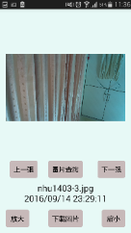 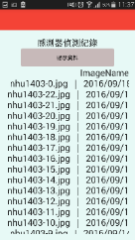 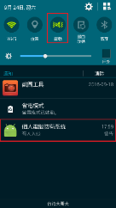

圖21 手機影像清單 圖22 感測裝置紀錄 圖23 GCM警告訊息

**六、結論**

本專題已完成即時監控及守護個人電腦防衛系統的雛型，當有人企圖靠近未使用狀態之個人電腦時，就能即時發揮監測功能：現場警告、拍照、上傳照片於資料庫、傳警訊至使用者手機、手機觀察意圖者照片、手機遠端給意圖者語音警告等一連串的防衛動作，達到嚇阻與保護功效。未來還有一些可擴充及增進的工作，此系統可偽裝成電腦桌前的常見裝置如喇叭或成為螢幕或主機的一部份，較不易被企圖者發現；相機模組應擺脫硬體本身大小的受限，可適用於不同環境下之設置；目前以拍攝及儲存一連串照片為主，將來可望新增錄製與儲存影片功能；照明裝置的有效範圍僅到電腦桌前數十公分，可連結居家系統，直接使用房間的日光燈來取得光源；使用者手機為系統開關和傳送裝置的樞紐，來能將更改用戶和下載手機檔案改善為自動化。

**參考文獻**

[1]李相臣，網路犯罪與資訊安全，警政署資訊室，2011年8月4日。

[2]張吉智，嵌入式系統於遠端監控應用之開發研究，國立雲林科技大學機械工程碩士論文，2007年1月。

[3]蔡和燁，台東區域網路中心駭客入侵手法大剖析，麟瑞科技，2011年7月26日。

[4] 樹苺派-維基百科，http://[goo.gl/BW1iMk](https://goo.gl/BW1iMk)。

[5]高效能隱形無線網路卡，http://goo.gl/qos8IB。

[6]超音波感測裝置介紹，http://goo.gl/vqOmj9。

[7]測試超音波模組，http://goo.gl/kGSh2W。

[8] Ultrasonic Ranging Module HC-SR04，http://goo.gl/93h6FL。

[9] Raspberry Pi 相機模組安裝，http://goo.gl/EbJm5w。

[10] LED的基本常識，http://goo.gl/pJjulD。

[11] phpmailer，http://goo.gl/cn1U71。

[12] [GCM的基本使用](http://www.oldpa.tw/forum/forum.php?mod=viewthread&tid=2608)，https://goo.gl/cLTY2V。

[13]使用米瑟奇簡訊平台，<https://goo.gl/IkhRlH>。